(單位名稱)
服務使用者意外事件/疾病緊急處理同意書易讀版
- 我在(單位名稱)忽然受傷或生病的時候，
工作人員會送我去醫院看醫生。
  (服務使用者本人的照片) | 我
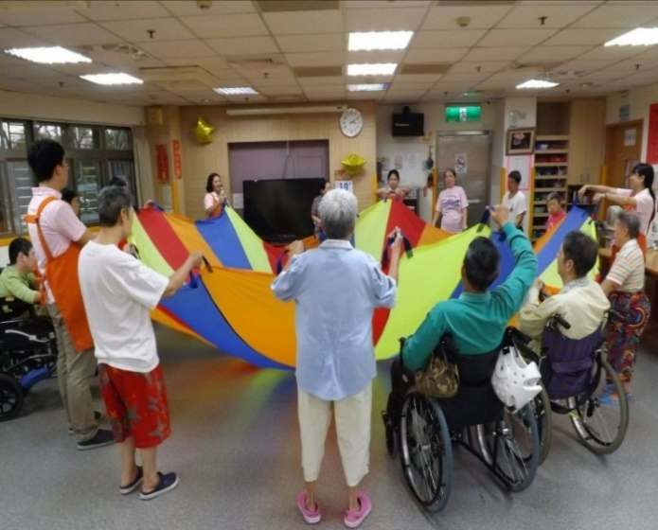   | 我在(單位名稱)參加活動的時候
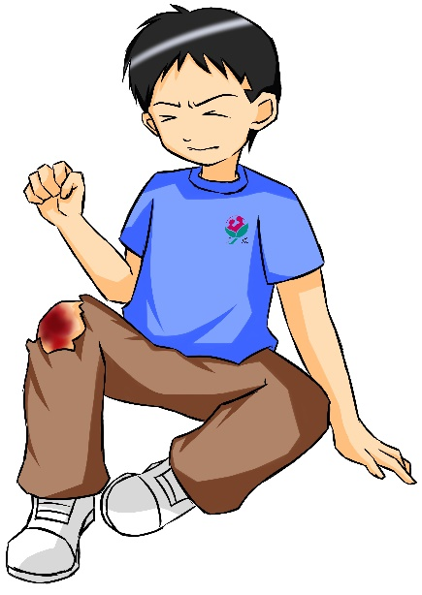 | 受傷
  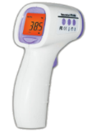 |  | 發高燒
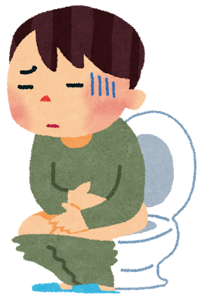 |  | 一直拉肚子
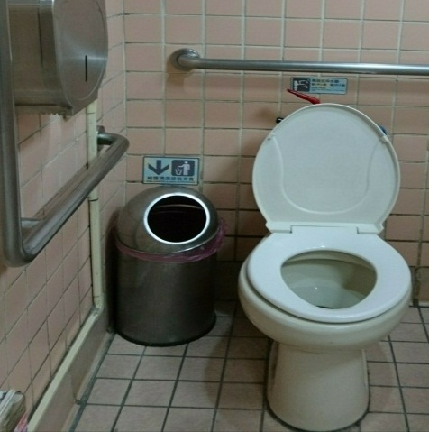   |  | 一直吐
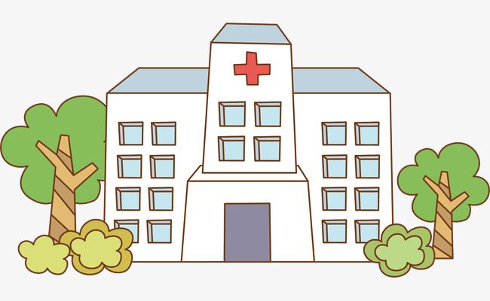  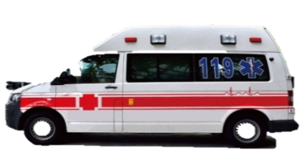 |  | 要送去醫院看醫生
- 我跟(單位)出去玩、去社區活動、在外面幫忙做清潔工作的時候受傷，
工作人員會馬上送我到最近的醫院看醫生。
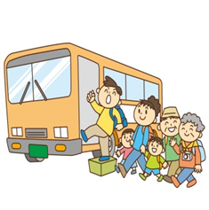   | 跟(單位)一起出去玩的時候受傷
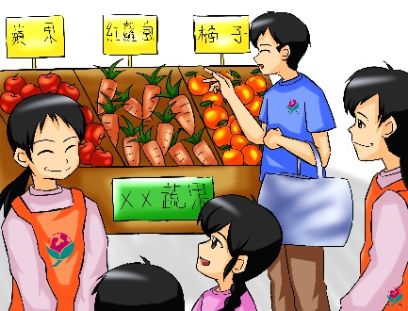 | 社區活動的時候受傷
 | 在外面做清潔工作的時候受傷
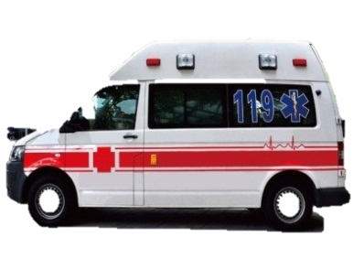 | 要送去醫院看醫生

3.我簽名表示願意(單位名稱)的工作人員在我忽然受傷或生病的時候，
送我去醫院看醫生。
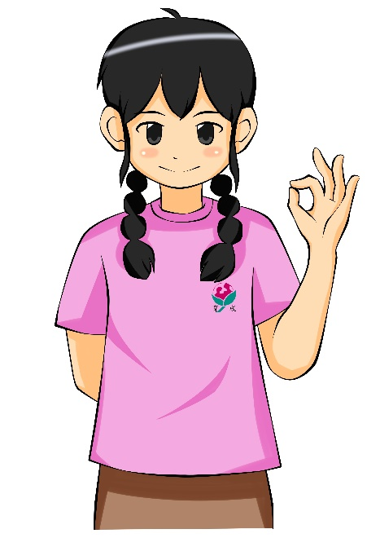  我可以、  我OK | 我 (簽名)  (身分證字號)  同意  在我忽然受傷和生病的時候  (單位)可以送我去醫院看醫生

中華民國 年 月 日

備註：圖片、照片來源
1.かわいいフリー素材集いらすとやhttps://www.irasutoya.com/
2.https://ac-illust.com/tw/

3.標示 者，智慧財產權為育成基金會所有，僅供本同意書使用，禁止擅自重製或移作他用。

